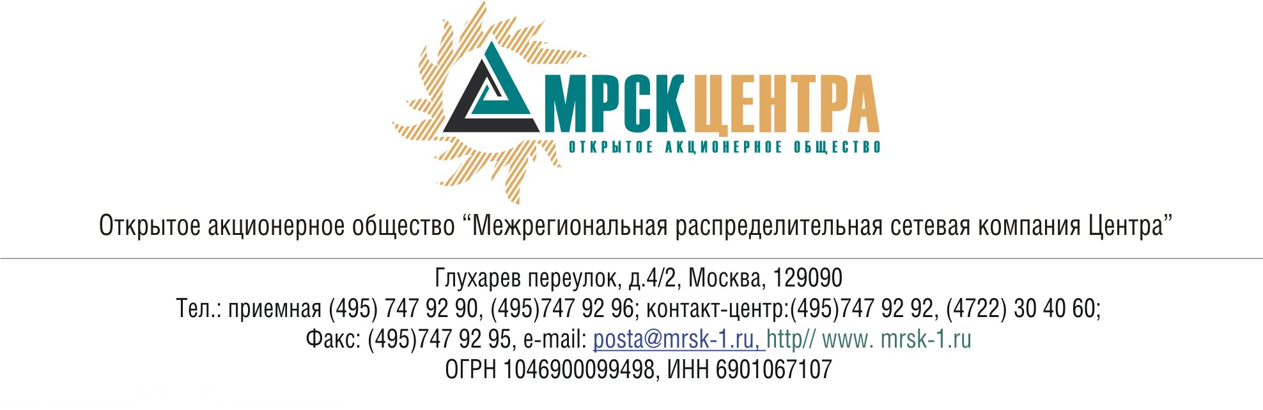

ПРОТОКОЛ
заседания Комитета по аудиту
Совета директоров
ОАО «МРСК Центра»
(в форме заочного голосования)

«31» марта 2009 г. № 04/09

г. Москва

Форма проведения: заочное голосование.
Всего членов Комитета по аудиту: 7 человек.
Приняли участие в голосовании: Бартеньева И.О., Бунин В.Е., Габидуллин Р.Ф., Клапцов А.В., Коляго Д.С., Репина А.А.
Не предоставили опросные листы: Бронников Е.А.
Кворум: имеется
Дата составления протокола 01.04.2009 г.

ПОВЕСТКА ДНЯ:
- О согласовании плана-графика проверок на 2 квартал 2009 года, осуществляемых Департаментом внутреннего контроля и аудита ОАО «МРСК Центра» в рамках внутреннего контроля.
- О рассмотрении Отчета независимого оценщика о проведении оценки имущества ОАО «МРСК Центра» при совершении Обществом сделок, связанных с отчуждением недвижимого имущества, составляющего основные средства, целью использования которых не является производство, передача, диспетчирование, распределение электрической и тепловой энергии.

Вопрос 1: О согласовании плана-графика проверок на 2 квартал 2009 года, осуществляемых Департаментом внутреннего контроля и аудита ОАО «МРСК Центра» в рамках внутреннего контроля.
Решение :
Согласовать план-график проверок на 2 квартал 2009 года, осуществляемых Департаментом внутреннего контроля и аудита ОАО «МРСК Центра» в рамках внутреннего контроля, согласно приложению № 1 к настоящему решению Комитета по аудиту.
Итоги голосования:
Бартеньева Инна Олеговна - «за»
Бунин Вадим Евгеньевич - «за»
Габидуллин Рустем Фаритович - «за»
Клапцов Алексей Витальевич - «за»
Коляго Денис Станиславович - «за»
Репина Алевтина Александровна - «за»
Итого:
«ЗА» | - «6»
«ПРОТИВ» | - «0»
«ВОЗДЕРЖАЛИСЬ» | - «0»
Решение принято единогласно.

Вопрос 2: О рассмотрении Отчета независимого оценщика о проведении оценки имущества ОАО «МРСК Центра» при совершении Обществом сделок, связанных с отчуждением недвижимого имущества, составляющего основные средства, целью использования которых не является производство, передача, диспетчирование, распределение электрической и тепловой энергии.
Решение:
1.1. Принять к сведению Отчет независимого оценщика ООО «Лаир» (г. Санкт - Петербург) от 05.11.2008г. № H-9398/08 об оценке объектов недвижимости, расположенных по адресу: Белгородская область, г. Алексеевка, пер. Южный, 15.
1.2. Рекомендовать членам Совета директоров ОАО «МРСК Центра» при рассмотрении вопроса «О предварительном одобрении решения о совершении Обществом сделок, связанных с отчуждением недвижимого имущества, составляющего основные средства, целью использования которых не является производство, передача, диспетчирование, распределение электрической и тепловой энергии, расположенного по адресу: Белгородская область, г. Алексеевка, пер. Южный, 15, руководствоваться Отчетом независимого оценщика ООО «Лаир» (г. Санкт - Петербург) от 05.11.2008г. № H-9398/08.
Итоги голосования:
Бартеньева Инна Олеговна - «за»
Бунин Вадим Евгеньевич - «за»
Габидуллин Рустем Фаритович - «за»
Клапцов Алексей Витальевич - «за»
Коляго Денис Станиславович - «за»
Репина Алевтина Александровна - «за»
Итого:
«ЗА» | - «6»
«ПРОТИВ» | - «0»
«ВОЗДЕРЖАЛИСЬ» | - «0»
Решение принято единогласно.
2.1. Принять к сведению Отчет независимого оценщика ООО «Лаир» (г. Санкт - Петербург) от 05.11.2008г. № Н-9267/08 об оценке объектов недвижимости, расположенных по адресу: Белгородская область, г. Белгород, пер. 5-й Заводской, 17.
2.2. Рекомендовать членам Совета директоров ОАО «МРСК Центра» при рассмотрении вопроса «О предварительном одобрении решения о совершении Обществом сделок, связанных с отчуждением недвижимого имущества, составляющего основные средства, целью использования которых не является производство, передача, диспетчирование, распределение электрической и тепловой энергии, расположенного по адресу: Белгородская область, г. Белгород, пер. 5-й Заводской, 17, руководствоваться Отчетом независимого оценщика ООО «Лаир» (г. Санкт - Петербург) от 05.11.2008г. № Н-9267/08.

Итоги голосования:
Бартеньева Инна Олеговна - «за»
Бунин Вадим Евгеньевич - «за»
Габидуллин Рустем Фаритович - «за»
Клапцов Алексей Витальевич - «за»
Коляго Денис Станиславович - «за»
Репина Алевтина Александровна - «за»
Итого:
«ЗА» | - «6»
«ПРОТИВ» | - «0»
«ВОЗДЕРЖАЛИСЬ» | - «0»
Решение принято единогласно.

3.1. Принять к сведению Отчет независимого оценщика ООО «Лаир» (г. Санкт - Петербург) от 05.11.2008г. № H-9405/08 об оценке объектов недвижимости, расположенных по адресу: Белгородская область, г. Губкин, ул. Белгородская, 221.
3.2. Рекомендовать членам Совета директоров ОАО «МРСК Центра»при рассмотрении вопроса «О предварительном одобрении решения о совершении Обществом сделок, связанных с отчуждением недвижимого имущества, составляющего основные средства, целью использования которых не является производство, передача, диспетчирование, распределение электрической и тепловой энергии, расположенного по адресу: Белгородская область, г. Губкин, ул. Белгородская, 221, руководствоваться Отчетом независимого оценщика ООО «Лаир» (г. Санкт - Петербург) от 05.11.2008г. № H-9405/08.

Итоги голосования:
Бартеньева Инна Олеговна - «за»
Бунин Вадим Евгеньевич - «за»
Габидуллин Рустем Фаритович - «за»
Клапцов Алексей Витальевич - «за»
Коляго Денис Станиславович - «за»
Репина Алевтина Александровна - «за»
Итого:
«ЗА» | - «6»
«ПРОТИВ» | - «0»
«ВОЗДЕРЖАЛИСЬ» | - «0»
Решение принято единогласно.

4.1. Принять к сведению Отчет независимого оценщика ООО «Лаир» (г. Санкт - Петербург) от 05.11.2008г. № H-9391/08 об оценке объектов недвижимости, расположенных по адресу: Белгородская область, г. Губкин, микрорайон «Журавлики» - 3, ул. Петра Великого, 10.
4.2. Рекомендовать членам Совета директоров ОАО «МРСК Центра»при рассмотрении вопроса «О предварительном одобрении решения о совершении Обществом сделок, связанных с отчуждением недвижимого имущества, составляющего основные средства, целью использования которых не является производство, передача, диспетчирование, распределение электрической и тепловой энергии, расположенного по адресу: Белгородская область, г. Губкин, микрорайон «Журавлики» - 3, ул. Петра Великого, 10, руководствоваться Отчетом независимого оценщика ООО «Лаир» (г. Санкт - Петербург) от 05.11.2008г. № H-9391/08.

Итоги голосования:
Бартеньева Инна Олеговна - «за»
Бунин Вадим Евгеньевич - «за»
Габидуллин Рустем Фаритович - «за»
Клапцов Алексей Витальевич - «за»
Коляго Денис Станиславович - «за»
Репина Алевтина Александровна - «за»
Итого:
«ЗА» | - «6»
«ПРОТИВ» | - «0»
«ВОЗДЕРЖАЛИСЬ» | - «0»
Решение принято единогласно.

5.1. Принять к сведению Отчет независимого оценщика ООО «Лаир» (г. Санкт - Петербург) от 05.11.2008г. № H-9397/08 об оценке объектов недвижимости, расположенных по адресу: Белгородская область, г. Губкин, ул. Скворцова, 1.
5.2. Рекомендовать членам Совета директоров ОАО «МРСК Центра»при рассмотрении вопроса «О предварительном одобрении решения о совершении Обществом сделок, связанных с отчуждением недвижимого имущества, составляющего основные средства, целью использования которых не является производство, передача, диспетчирование, распределение электрической и тепловой энергии, расположенного по адресу: Белгородская область, г. Губкин, ул. Скворцова, 1, руководствоваться Отчетом независимого оценщика ООО «Лаир» (г. Санкт - Петербург) от 05.11.2008г. № H-9397/08.

Итоги голосования:
Бартеньева Инна Олеговна - «за»
Бунин Вадим Евгеньевич - «за»
Габидуллин Рустем Фаритович - «за»
Клапцов Алексей Витальевич - «за»
Коляго Денис Станиславович - «за»
Репина Алевтина Александровна - «за»
Итого:
«ЗА» | - «6»
«ПРОТИВ» | - «0»
«ВОЗДЕРЖАЛИСЬ» | - «0»
Решение принято единогласно.

Председатель Комитета по аудиту
Совета директоров ОАО «МРСК Центра» Д.С. Коляго

Секретарь Комитета по аудиту С.В. Лапинская

